ข่าวประจำวันที่ 27 กุมภาพันธ์ พ.ศ.2558 หน้าที่15
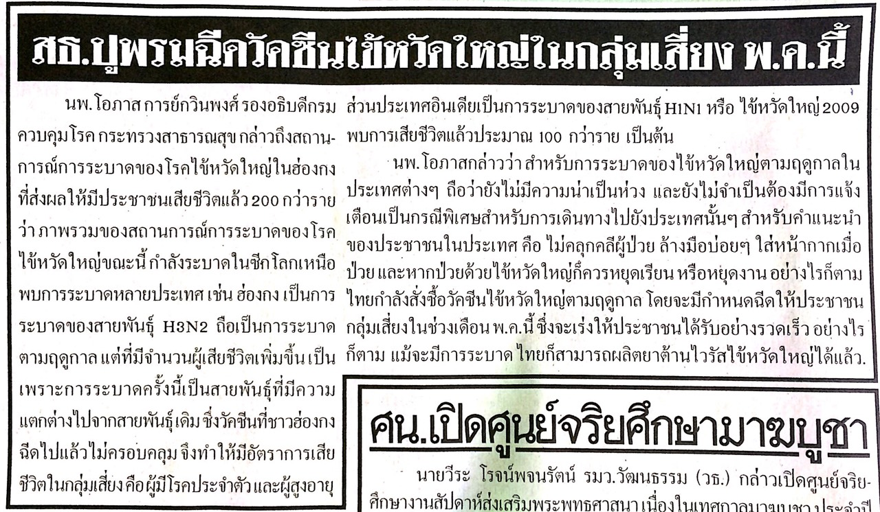

ข่าวประจำวันที่ 27 กุมภาพันธ์ พ.ศ.2558 หน้าที่15
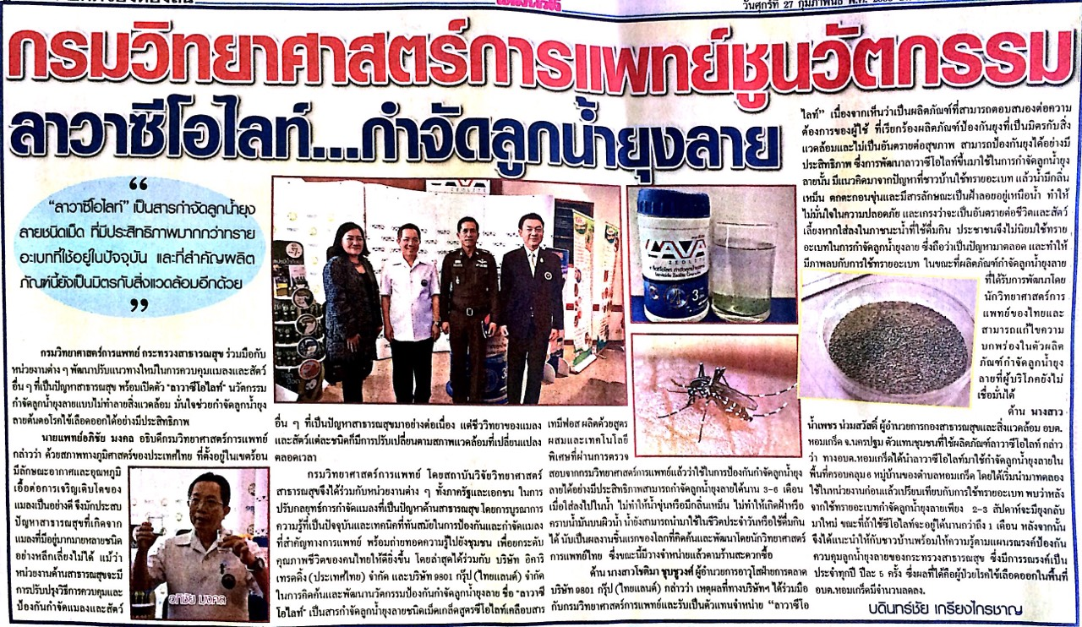

ข่าวประจำวันที่ 27 กุมภาพันธ์ พ.ศ.2558 หน้าที่14

